**Lampiran 1**

**Foto Cover Novel Bumi Karya Tere Liye**

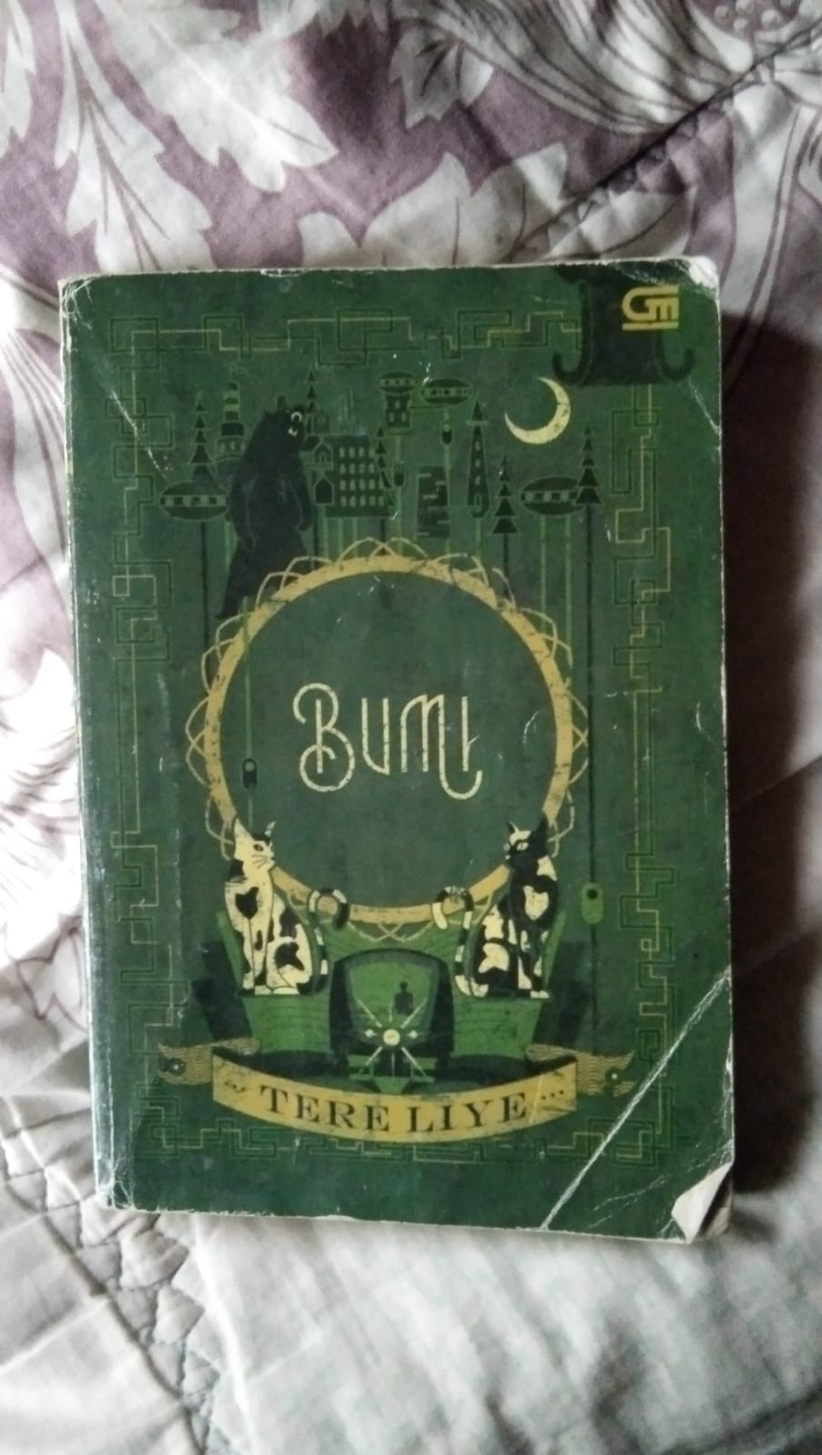

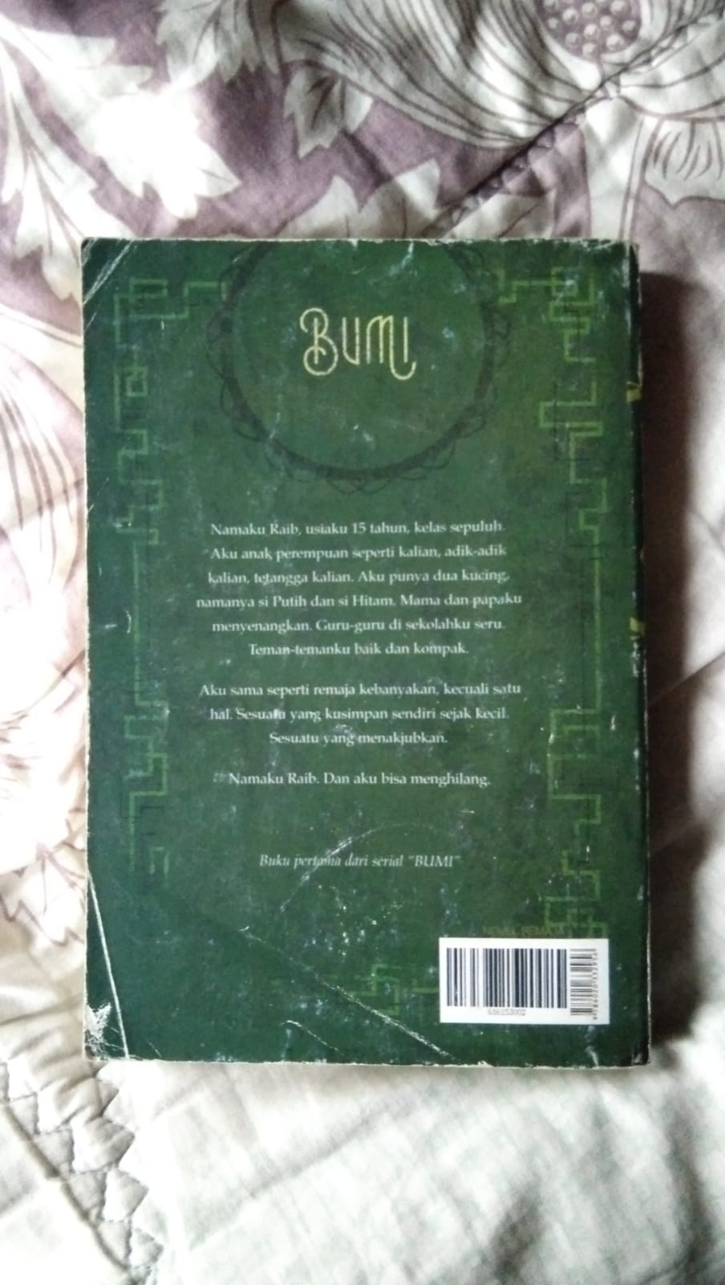

**Lampiran 2**

**Sinopsi Novel Bumi Karya Tere Liye**

cerita kehidupan seorang remaja perempuan bernama Raib yang memiliki kemampuan unik. Yang berumur 22 bulan, Raib bisa menghilang, cukup menutup wajahnya dengan telapak tangan dan wush, Raib pun menghilang. Sekarang umur Raib 15 tahun dan kemampuan ini tetap menjadi rahasianya, selain bisa menghilang Raib juga memiliki hal unik lainnya. Raib memiliki 2 ekor kucing yang ia dapat di ulang tahunnya yang ke 9 tahun, Raib memberi nama kucingnya yaitu Si Hitam dan Si Putih. Tapi orang tuanya hanya melihat Si Putih, di umur ke 15 tahun kejadian demi kejadian mulai datang dan tanpa disadari oleh Raib akan mengubah kehidupannya mengungkapkan siapa Raib sebenarnya.

Raib memiliki sahabat bernama Seli yang ternyata memiliki rahasia juga, Seli dapat menahan sengatan listrik dan dapat menggerakkan benda-benda kecil tanpa menyentuhnya. Sama seperti Raib, kemampuan ini tetap menjadi rahasia Seli hingga usianya 15 tahun.

Dikelas Raib ada seorang remaja pria yang bernama Ali. Ali adalah siswa genius dan dia pertama kali tahu rahasia Raib. Saat Raib sedang dihukum oleh Miss Keriting karena tidak membawa buku PR Matematika dia memutuskan untuk mengamati hujan sambil menghilang. Tiba-tiba ada sesosok tinggi kurus menyapanya dengan suara dingin, “Hallo, gadis kecil” sapaan ini mengagetkan Raib sehingga wajahnya tidak terlihat lagi. Ali melihat lorong yang kosong dan tiba-tiba saja Raib muncul di sana. Semenjak itu Ali mulai membuntuti Raib untuk membuktikan bahwa dirinya benar. Dunia ini tidak sederhana yang terlihat.

Seakan belum cukup rahasianya diketahui oleh Ali, setelah sampai di rumah Raib menemukan Si Hitam, dan beberapa hari kemudian Raib menemukan kekuatan baru, Raib dapat menghilangkan benda. Beberapa hari kemudian di malam hari, Raib terkejut, sosok tinggi kurus yang menyapanya di lorong sekolah berada di kamarnya, lebih tepatnya dalam cermin di kamarnya bersama Si Hitam. Sosok tinggi kurus itu mengaku sebagai teman. Dia mengaku mengetahui siapa Raib dan dapat melatihnya menguasai kekuatan yang ada dalam dalam dirinya, tugas pertamanya adalah mengilangkan sebuah buku. Tapi Raib tidak menanggapinya secara serius, hingga suatu malam sosok tinggi itu datang lagi. Sosok itu marah karena Raib tidak melakukan tugasnya dengan serius, maka sosok itu menggunakan cara kasar. Dia merintahkan Si Hitam untuk membunuh Si Putih jika Raib tidak bisa menghilangkan buku tersebut dalam hitungan kesepuluh. Si Hitam berubah menjadi kucing seukuran serigala dan menerkam Si Putih siap membunuhnya. Dalam kepanikan Raib masih tidak dapat menghilangkan buku itu, dan saat Si Hitam akan membunuh Si Putih tanpa disadari oleh Raib telapak tangannya mengarah ke si Htam dan menyuruhnya menghilang, dan *wushhh*. Si Hitam menghilang. Sosok tinggi tersebut terkejut, kemampuan Raib melebihi perkiraannya, Raib pun sama terkejutnya. Setelah kejadian itu raib pun dapat menguasai kekuatan barunya.

Keesokan harinya terjadi peristiwa besar di sekolah. Gardu listrik tiba-tiba saja meledak dan menjatuhkan kabel-kabel listriknya ke arah Raib dan Seli. Terancam maut, Seli berhasil menahan kabel-kabel listrik, membuka rahasianya di hadapan Raib. Raib pun menghilangkan tiang listrik yang jatuh kearah mereka. Membuka rahasianya di hadapan Seli. Tiba-tiba muncul Ali yang membawa mereka lari ke tempat aman agar terhindar dari pertanyaan-pertanyaan orang, semua berjalan sangat cepat. Di aula sekolah, tempat mereka bersembunyi tiba-tiba datang 8 orang berpakain hitam dan dipimpin oleh sosok tinggi yang ternyata bernama Tamus. Mereka akan menjemout Raib ke dunia lain, dunia klan bulan. Mereka bertiga melawan, Seli mengeluarkan petir dari tangannya, dia adalah salah satu klan matahari, tapi mereka bertiga belum cukup kuat dalam keadaan terdesak, tiba-tiba Miss Keriting (Selena) yang sebenarnya adalah salah satu masyarakat Klan Bulan. Dengan bantuan Miss Selena mereka bertiga berhasil lolos dan tiba di kamar Raib. Tapi sayangnya Miss Selenatidak dapat kabur bersama mereka.

Di kamar Raib mereka memeriksa buku PR Matematika Raib yang diberikan Miss Selena beberapa hari yang lalu mencari petunjuk. Buku itu kini bersampul kulit berwarna gelap dengan gambar bulan sabit cetak timbul, saat Raib menyentuh buku itu, muncul sinar dari bulan sabit dan menjalar ke tubuh raib. Cahaya itu semakin terang tiba-tiba saja mereka sudah berada di ruangan yang berbeda dan di dunia berbeda yaitu Klan Bulan.

Ruangan itu adalah kamar OU. Anak bungsu Ilo dan Vey. Ilo adalah orang yang paling tenar dan memiliki pemikiran yang sama dengan Ali. Dunia ini tidak sesederhana yang terlihat. Ilo berjanji akan membantu Raib, Seli, dan Ali kembali ke kota mereka esok hari. Ilo menyarankan mereka untuk bermalam dan menggunakan kamar Ily, anak sulungnya yang tinggal di asrama akademi. Dunia Klan Bulan memiliki teknologi yang sangat maju dan sangat menjaga lingkungan, mereka membuat sebagian besar peradabannya di bawah tanah agar tidak merusak lingkungan permukaan hanya orang-orang kaya yang tinggal di permukaan. Di bangunan tinggi dengan rumah beton berbentuk balon. Dunia Klan Bulan mengalami kerusuhan. Kota Tishri temoat mereka berada telah berhasil di kuasai oleh Tamus. Raib, Seli. Dan Ali terjebak, tidak dapat kembali ke bumi. Petualangan mereka bertiga di Dunia Klan Bulan dimulai.

**Lampiran 3**

**Biografi Tere Liye**

Siapa yang tidak mengenal nama Tere Liye? Ya penulis yang sangat dikenal masyarakat Indonesia. Beliau lahir di Lahat, 21 Mei 1979. beliau merupakan anak dari seorang petani biasa yang tumbuh dewasa di pedalaman Sumatera. Nama asli Tere Liye adalah Darwis. Tere Liye hanya nama pena yang diberikan di setiap karyanya.

Beliau adalah anak keenam dari tujuh bersaudara. Kehidupan masa kecil yang dilalui beliau penuh dengan kesederhanaan yang membuatnya tetap sederhana hingga kini. Sosok Tere Liye terlihat tidak banyak gaya dan tetap rendah hati dalam menjalani kehidupannya.

Beliau menempuh pendidikan dasar di SD Negeri 2 Kikim Timur, Sumatera Selatan. Kemudian beliau melanjutkan pendidikan ke SMP Negeri 2 Kikim, Sumatera Selatan. Setelah itu, pendidikan menengah atasnya di SMAN 9 Bandar Lampung. Setelah lulus SMA, Beliau melanjutkan pendidikan tingginya di Universitas Indonesia dan berkuliah di Fakultas Ekonomi.

Tere Liye menikah dengan Riski Amelia, dan dari pernikahan tersebut mereka dikaruniai dua orang anak yaitu Abdullah Pasai dan Faizah Azkia**.**

Berikut karya-karya Tere Liye yang terkenal hingga sekarang:

* Hafalan Shalat Delisa (2005)
* Moga Bunda Disayang Allah (2005)
* Sepotong Hati Yang Baru
* Berjuta Rasanya
* Kisah Sang Penandai (2007)
* Ayahku (BUKAN) Pembohong
* Bidadari – Bidadari Surga (2008)
* Sunset Bersama Rosie (2008)
* Rembulan Tenggelam di Wajahmu (2009)
* Burlian (2009)
* Daun Yang Jatuh Tak Pernah Membenci Angin (2010)
* Pukat (2010)
* Dikatakan Atau Tidak Dikatakan, Itu Tetap Cinta
* Eliana (2011)
* Negeri Para Bedebah (2012)
* Kau, Aku dan Sepucuk Angpau Merah (2012)
* Amelia (2013)
* Negeri Di Ujung Tanduk (2013)
* Bumi (2014)
* Rindu (2014)
* Bulan (2015)
* Pulang (2015)
* Matahari (2016)
* Hujan (2016)
* Tentang Kamu (2016)
* #AboutLove (2016)
* #AboutFriends (2017)
* Bintang (2017)